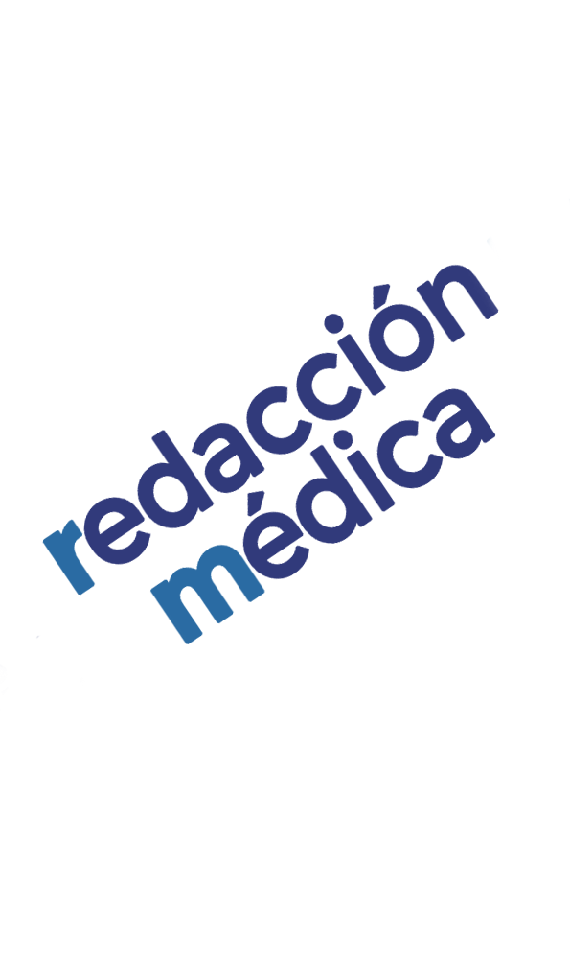
Estimadas y estimados compañeras y compañeros,
Como sabéis, el pasado 18 de julio firmamos el IV Convenio Colectivo para todos los profesionales de nuestro Departamento de Salud. Este Convenio, por primera vez, se firmó de forma unánime por la empresa y todos los representantes sindicales que forman parte de la mesa negociadora, conscientes de lo que supone el acuerdo alcanzado en cuanto a las mejoras recogidas en el mismo.
Como es pertinente y preceptivo, desde ese día procedimos a solicitar la inscripción y publicación del Convenio Colectivo en el Registro de la Comunitat Valenciana de Convenios y Acuerdos Colectivos de Trabajo, órgano dependiente de la Direcció Territorial d´Economia Sostenible, Sectors Productius, Comerç i Treball. Este trámite es necesario para dar publicidad al convenio colectivo y, más importante, revestir de naturaleza estatutaria el texto presentado. El pasado viernes, 7 de octubre, recibimos el segundo requerimiento por parte de esta Dirección Territorial en el que nos insta a modificar la fecha de finalización del IV Convenio Colectivo para que el mismo finalice el 31 de marzo de 2018, considerando este extremo como esencial para el registro y publicación del mismo.
Nuevamente, por parte de la dirección de Ribera Salud II UTE, vamos a oponernos a la modificación de la fecha de finalización del Convenio Colectivo por diversos motivos:
1. Porque legítimamente así lo decidimos unánimemente los miembros de la mesa negociadora del Convenio Colectivo; la dirección de la empresa y los sindicatos, CSIF, CCOO, CEMSATSE, UGT y SIMAP.
2. Porque esta decisión no corresponde a la Administración ni a la Dirección Territorial sino a la empresa y los/as representantes de los trabajadores y trabajadoras según los principios de negociación colectiva recogidos en el Estatuto de los Trabajadores.
3. Porque esa Dirección Territorial no es competente para realizar juicios sobre una posible situación futura y tampoco puede denegar el registro del Convenio sobre la base de una argumentación sin sustento legal.
4. Porque la vigencia del Convenio Colectivo traslada seguridad jurídica a los profesionales y elimina incertidumbre ante un posible escenario de finalización de la concesión administrativa.
5. Porque deseamos asegurar las condiciones laborales de todos los profesionales de la UTE más allá del 31 de marzo de 2018. Y la mejor forma de que así sea es que a partir del 1 de abril de 2018, pase lo que pase, el Convenio Colectivo se encuentre plenamente vigente y no tener que depender de una nueva negociación de condiciones de trabajo.
Por todas estas razones entendemos que tenemos que seguir defendiendo el acuerdo unánime alcanzado el pasado 18 de julio y actuaremos en consecuencia. Os mantendremos informados del resultado de la misma.

